
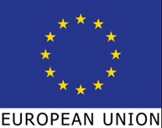
Jellemzőtábla
Macskák | Kutyák

